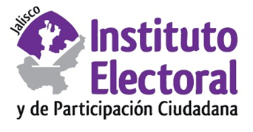

**Décima séptima sesión ordinaria de la Comisión de**

**Prerrogativas a Partidos Políticos**

**Fecha:** jueves 16 de diciembre de 2021

**Hora:** 10:00 horas

**Lugar: Videoconferencia**

**Orden del día:**

1. Presentación y, en su caso, aprobación del orden del día.
2. Proyecto de dictamen de la Comisión de Prerrogativas a Partidos Políticos del Instituto Electoral y de Participación Ciudadana del Estado de Jalisco mediante el cual emite la declaratoria de perdida de registro del partido político local denominado “SOMOS”, al actualizarse la causal contenida en el artículo 94, párrafo 1, inciso b) de la Ley General de Partidos Políticos.
3. Asuntos generales.